Wunderkerzen in Stickstoff
In diesem Versuch werden in zwei nebeneinanderstehenden Standzylindern Wunderkerzen abgebrannt. Der eine Standzylinder enthält Luft, der andere wird vorher mit Stickstoff aus der Gasflasche gefüllt. Die SuS sollen mit diesem Versuch lernen, dass Stickstoff die Verbrennung nicht unterhält. Sie können beobachten, dass die Flamme der Wunderkerze, die in die Stickstoffatmosphäre gebracht wird, deutlich kleiner ist und zu einer wesentlich reduzierteren Anzahl von Funken im Vergleich zu der führt, die in Luft abgebrannt wird.

Gefahrenstoffe
Stickstoff |  |  |  |  |  | P: 403
 | 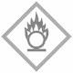 | 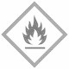

Materialien: 2 Standzylinder, Deckel, Wunderkerzen
Chemikalien: Stickstoff
Durchführung: Die beiden Standzylinder werden nebeneinander aufgestellt. Einer der beiden Standzylinder wird etwa 1 Minute lang mit Stickstoff aus der Gasflasche gefüllt und unmittelbar nach dem Befüllen mit einem Deckel verschlossen. Der andere Standzylinder dient als Referenz. Er wird nicht befüllt. Nun werden zwei Wunderkerzen entzündet und jeweils in einen der beiden Standzylinder gehalten.
Beobachtung: Die Wunderkerze, die in den offenen und nicht befüllten Standzylinder gehalten wird, leuchtet mit heller Flamme auf und entwickelt eine hohe Anzahl an Funken. Die Wunderkerze, die in den mit Stickstoff gefüllten Standzylinder gehalten wird, zeigt eine deutlich reduzierte Flamme und entwickelt nur in sehr geringer Zahl Funken.
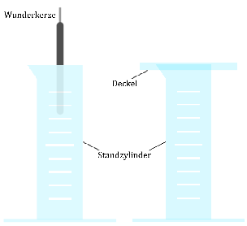
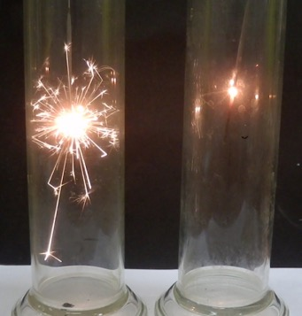
A
B

Abbildung 1: A Versuchsaufbau der beiden Standzylinder. Der mit Luft gefüllte Standzylinder ist auf der rechten Seite, links der mit Stickstoff gefüllte. B Wunderkerzen brennen in Luft (rechts) und in Stickstoff (links) ab.
Deutung: Stickstoff unterhält die Verbrennung nicht. In Luft sind eine helle Flamme und rege Funkenentwicklung zu beobachten. Daraus kann geschlossen werden, dass eine Verbrennung unter Anwesenheit von Sauerstoff stattfindet, da Sauerstoff brandfördernd wirkt. In einer Stickstoffatmosphäre fehlt dieser Sauerstoff, sodass die Flamme nur relativ klein ist und kaum Funkenentwicklung beobachtet werden kann.
Entsorgung: Hausmüll
Literatur:
Dieser Versuch lässt sich auch in eine Unterrichtseinheit zum Thema Luft bzw. Zusammensetzung der Luft einbetten. In diesem Versuch sollen die SuS die für Verbrennungen an Luft wichtigen Gaskomponenten Stickstoff und Sauerstoff zu unterscheiden lernen. Alternativ können auch andere Brennmaterialien verwendet werden, wie beispielsweise Kerzen oder Teelichter.

